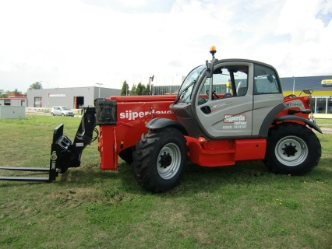



**Verreiker diesel 4x4 4000 kg 14 mtr.**

**Manitou MT1440ST**

**Deze 4x4 aangedreven verreiker is uitermate geschikt voor het verrijden en op hoogte brengen van zware lasten op verharde en onverharde ondergrond.**

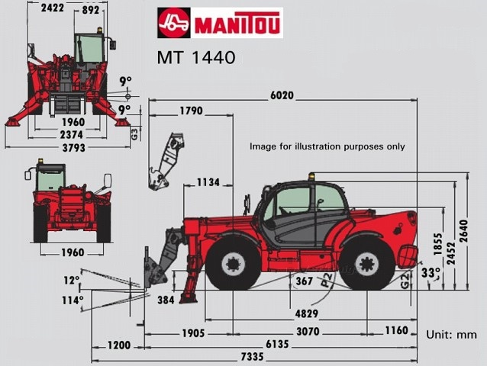- Eigen gewicht: 10.900 kg  
- Transportlengte: 6,13 mtr. Zonder aanbouwdeel  
- Transporthoogte: 2,45 mtr  
- Transportbreedte: 2,37 mtr.  
- Ruwterrein banden: ja  
- Hefvermogen: 4000 kg  
- Hefhoogte zonder stabilisator: 12,30 mtr.  
- Hefhoogte met stabilisator: 13,53 mtr.  
- Sideshift: nee  
- Rijsnelheid: 8 - 25 km/h  
  
* Specificaties kunnen per machine verschillen.

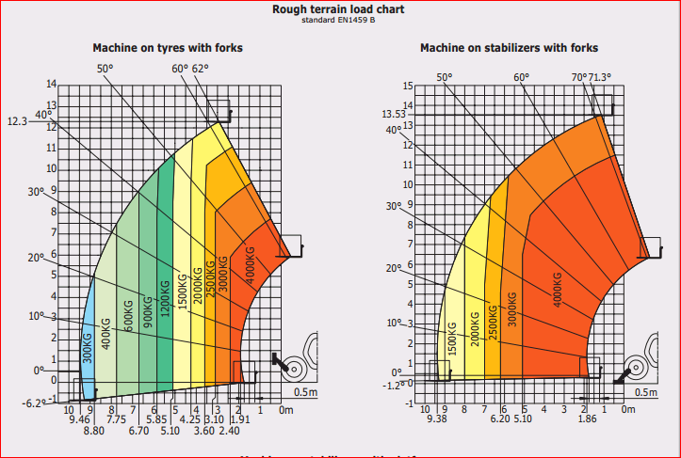**Zonder stabilisator Met stabilisator**